Министерство высшего образования и науки Российской Федерации

Федеральное государственное автономное образовательное учреждение высшего образования

**«Пермский национальный исследовательский политехнический университет» (ПНИПУ)**

Электротехнический факультет

Кафедра «Информационные технологии и автоматизированные системы»

ОТЧЁТ

о лабораторной работе

Тема: «Стек»

Выполнил

Студент группы РИС-22-2б

Зубов Р. А.

Проверил доцент кафедры

ИТАС

Полякова О. А.

Пермь 2023

**Постановка задачи**

1. Реализовать стек, используя структуры с помощью языка программирования C++. Записи в стеке содержат ключевое поле в виде строки символов. Сформировать стек. Удалить элемент с заданным ключом. Добавить К элементов в конец стека.

**Исходный код программы**

#include <iostream>

#include <string>

using namespace std;

struct Node {

string data;

Node* next;

};

Node* top = NULL; // вверхний элемент списка

// Добавление элемента

void push(string key) {

Node* temp = new Node;

temp->data = key;

temp->next = top;

top = temp;

}

//Удаление элемента

void pop(string data) {

Node* temp = top;

Node* prev = NULL;

while (temp != NULL && temp->data != data) {

prev = temp;

temp = temp->next;

}

if (temp == NULL) {

cout << "Key not found" << endl;

return;

}

if (prev == NULL) {

top = top->next;

}

else {

prev->next = temp->next;

}

delete temp;

}

// Вывод стека

void printStack() {

Node* temp = top;

while (temp != NULL) {

cout << temp->data << " ";

temp = temp->next;

}

cout << endl;

}

//Добавление К элементов в конец

void addK(int k) {

Node* temp = top;

while (temp->next != NULL) {

temp = temp->next;

}

for (int i = 0; i < k; i++) {

string data;

cin >> data;

Node* newNode = new Node;

newNode->data = data;

newNode->next = NULL;

temp->next = newNode;

temp = newNode;

}

}

int main() {

push("One");

push("Two");

push("Three");

printStack();

pop("Two");

printStack();

addK(2);

printStack();

return 0;

}

**Блок схема**

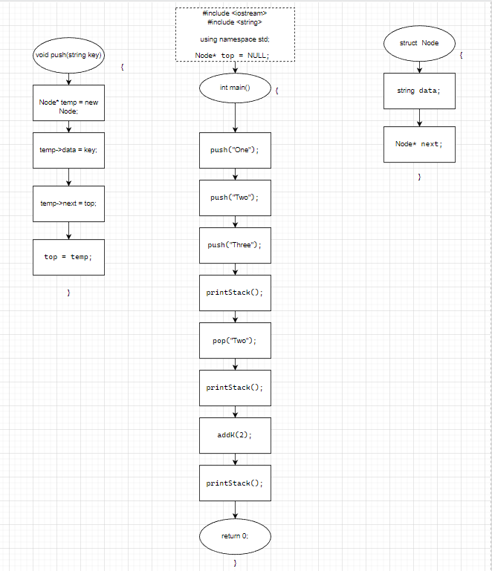

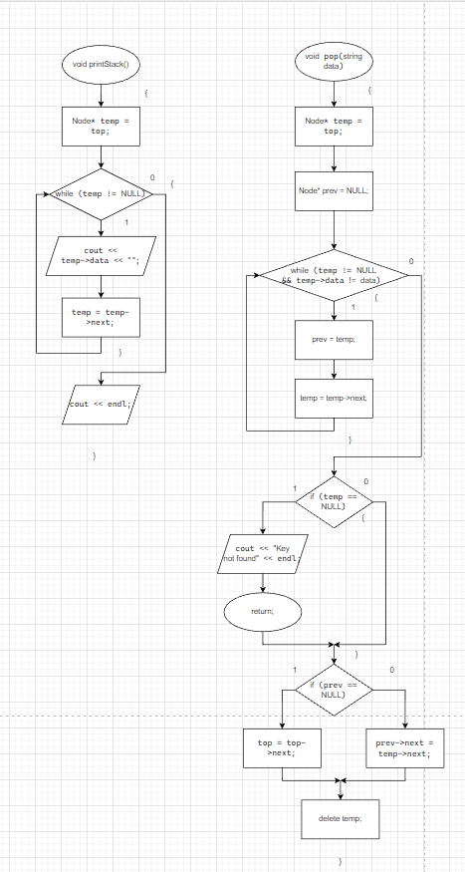

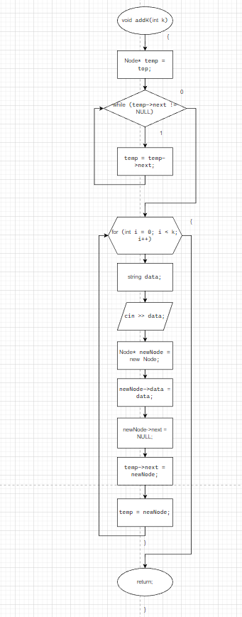

**Результаты выполнения программы**

